

Fundacja Avalon
biuroprasowe.fundacjaavalon.pl

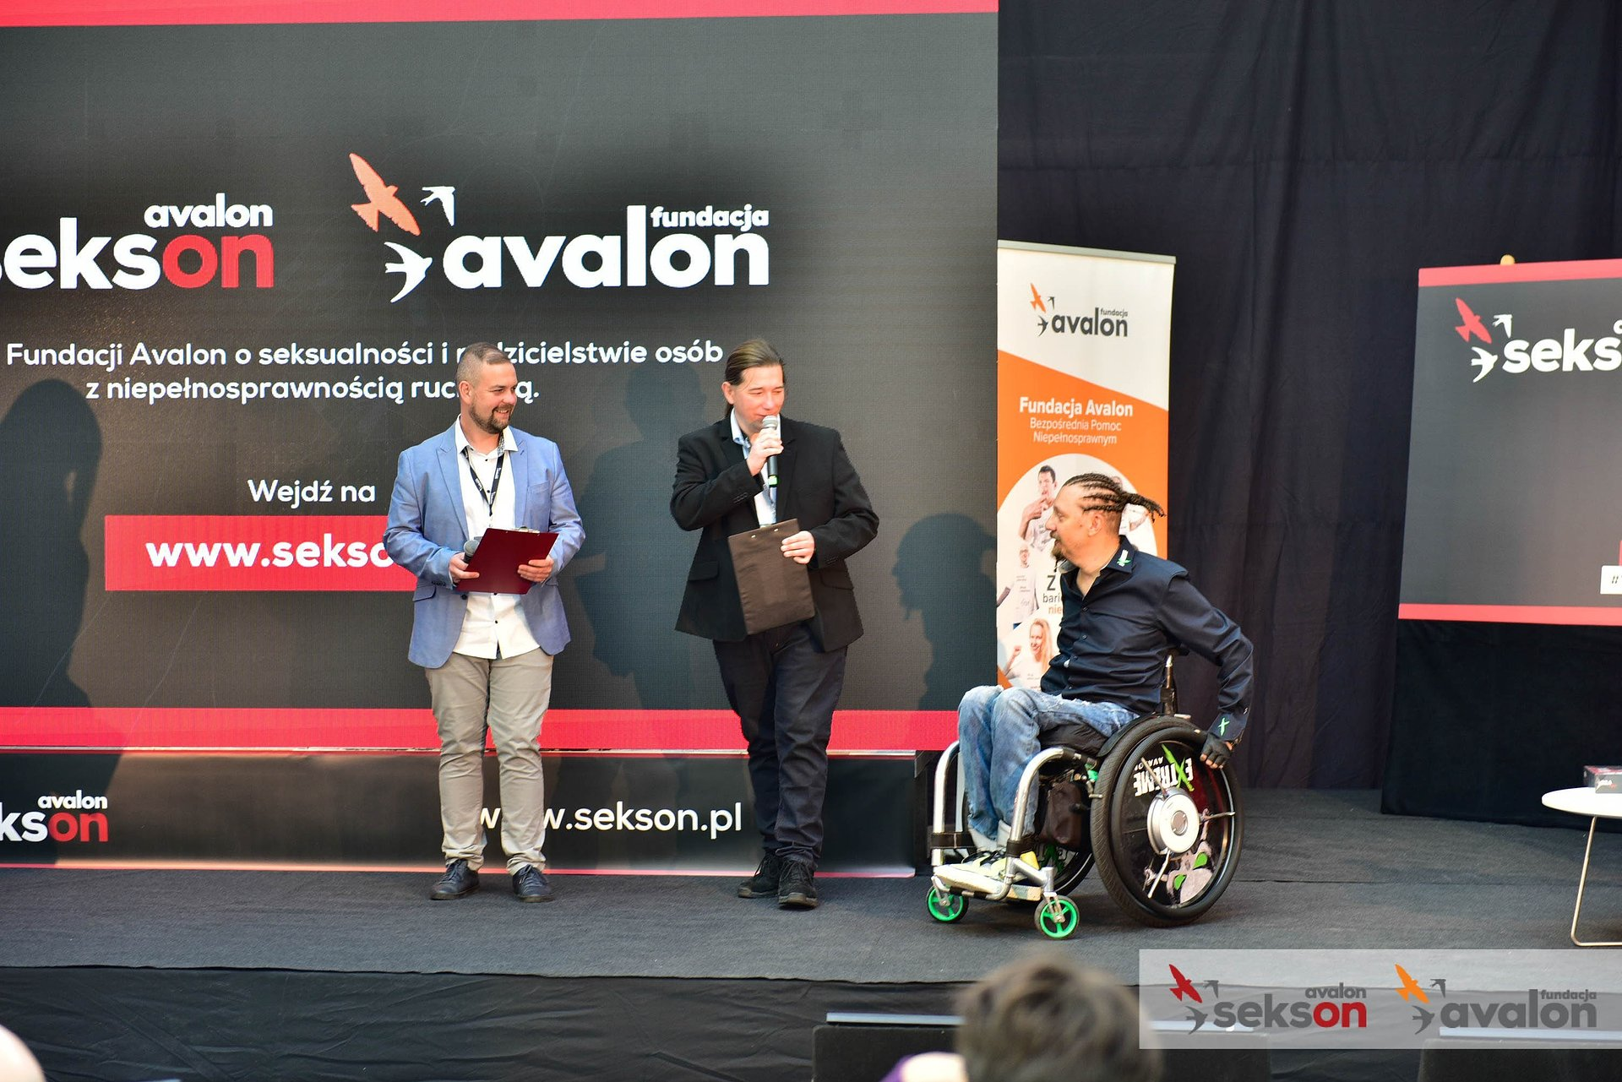

II Konferencja o życiu intymnym osób z niepełnosprawnością ruchową za nami!

Czy osoby z niepełnosprawnością ruchową mogą żyć w związkach i mieć dzieci? Gdzie znaleźć dostosowany gabinet ginekologiczny lub szkołę rodzenia? Jak wygląda życie intymne OzN? – takie m.in. pytania padły podczas II Konferencji „Sekson” poświęconej seksualności i rodzicielstwu osób z niepełnosprawnościami. Udział w niej wzięli eksperci, zarówno specjaliści z zakresu seksuologii i psychologii społecznej, jak również lekarze, rehabilitanci oraz same osoby z niepełnosprawnościami. Podczas dwóch dni ożywionej dyskusji zainaugurowano również opracowywane od I edycji konferencji projekty, takie jak Mapa Dostępności i wystawa Pełnosprawni w miłości. Inicjatorem i organizatorem wydarzenia jest Fundacja Avalon.

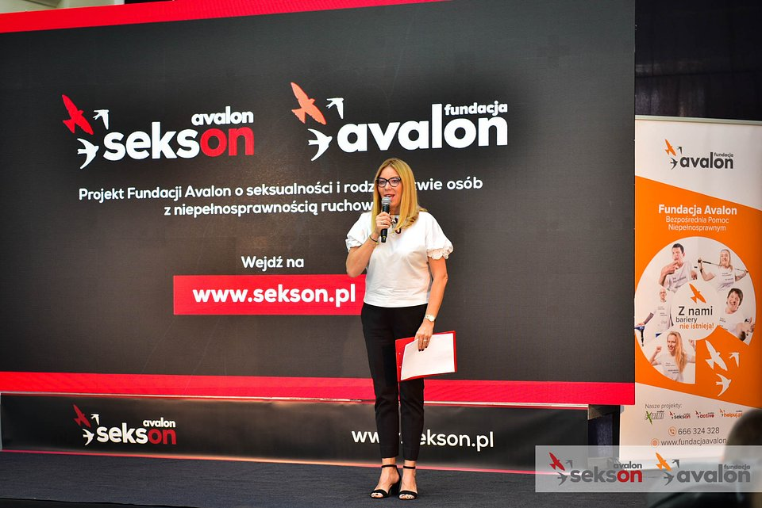

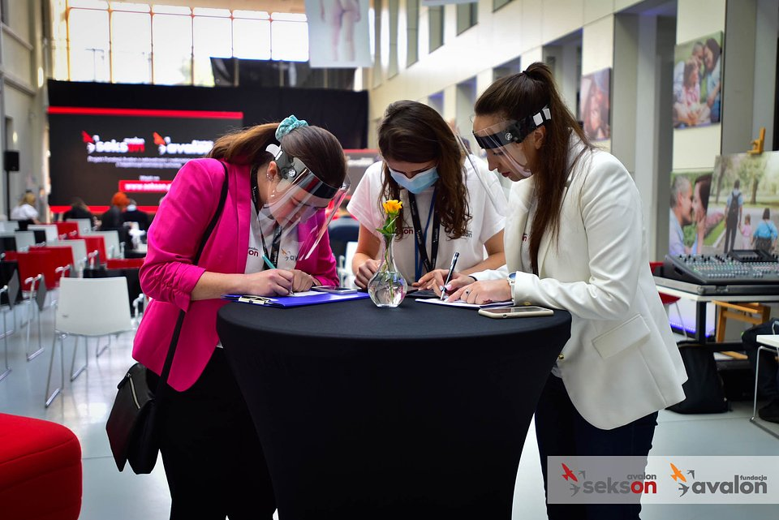

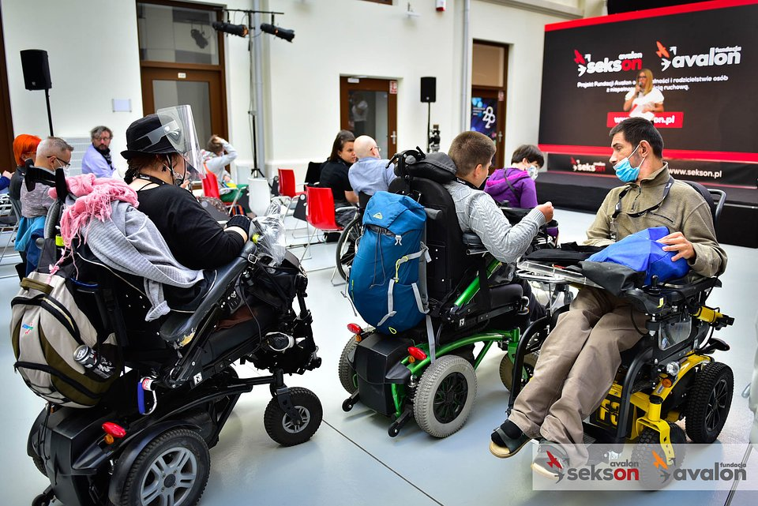

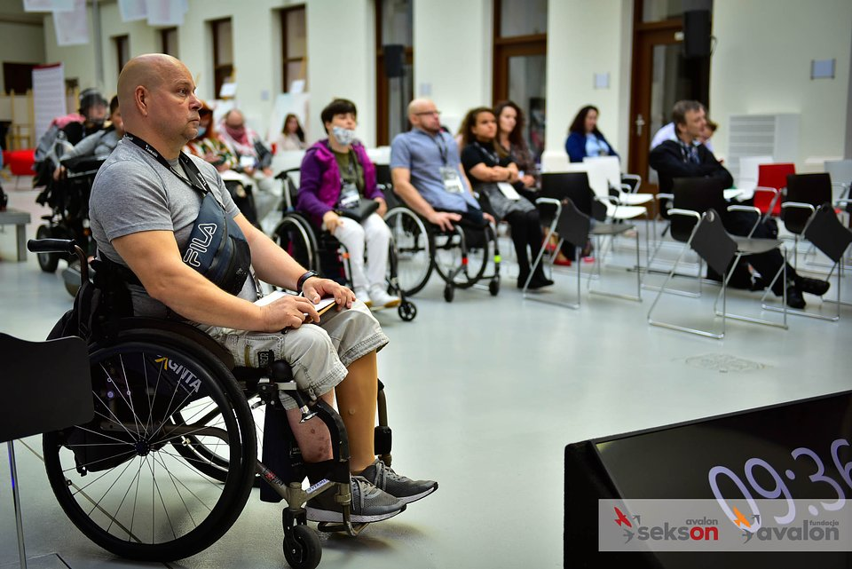

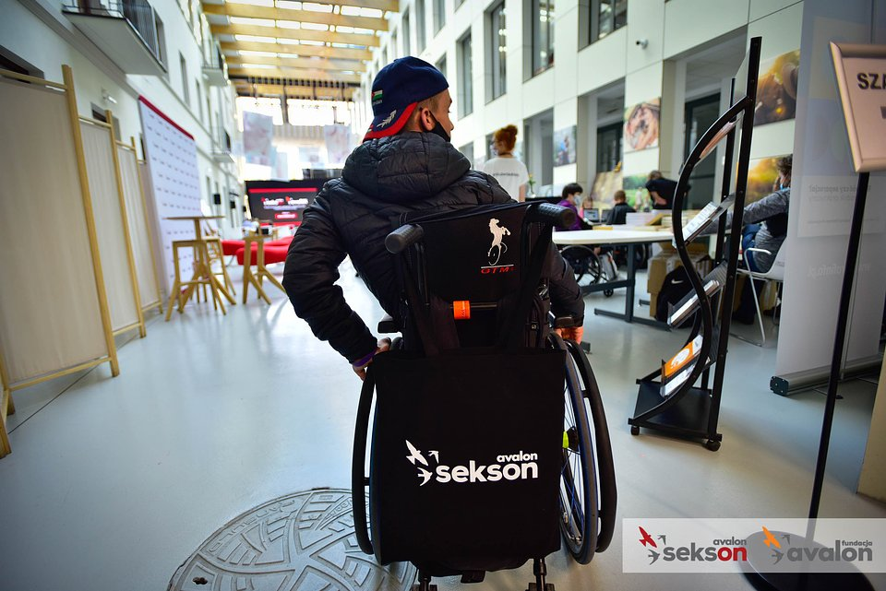

II Konferencja „Sekson” to wydarzenie cieszące się coraz większym zainteresowaniem. W tegorocznej edycji, w warszawskim Centrum Kreatywności Targowa wzięło udział blisko 150 osób. Transmisja online dotarła do niemal 63 tys. osób. W konferencji udział wzięło 39 prelegentów, odbyło się 16 prelekcji, 9 warsztatów praktycznych oraz 2 panele dyskusyjne. We wsparcie przy organizacji wydarzenia zaangażowało się 16 wolontariuszy.

To, że kończymy konferencję nie oznacza, że kończymy projekt. Idziemy dalej, bo chcemy, żeby tematyka życia intymnego osób z niepełnosprawnościami była poruszana szeroko w społeczeństwie. Podejmujemy też konkretne działania, aby ułatwić osobom z niepełnosprawnością ruchową funkcjonowanie w obszarze, który w powszechnym odbiorze jest dziś zupełnie niesłusznie zastrzeżony dla osób zdrowych fizycznie. – powiedział Łukasz Wielgosz, Pełnomocnik Zarządu Fundacji Avalon podsumowując wydarzenie – Niewątpliwie czeka nas dużo pracy, by osiągnąć założony cel. I tak jak na początku projektu liczymy na ogromne zaangażowanie zarówno specjalistów, jak i samych OzN. Bo to właśnie wspólne działanie na rzecz sprawy i zaangażowanie wielu osób jest siłą projektu „Sekson”. – dodaje organizator.

Pierwsza odsłona wystawy Pełnosprawni w miłości i Mapy Dostępności

Podczas Konferencji „Sekson” miała miejsce pierwsza prezentacja wystawy zdjęć „Pełnosprawni w miłości” oraz Mapy Dostępności Fundacji Avalon.

Youtube
https://youtube.com/embed/-uL3yaGfMlM

Kiedy tylko zobaczyliśmy jak poważny jest problem społecznej świadomości dotyczącej życia intymnego osób z niepełnosprawnością, to wiedzieliśmy, że trzeba działać tu i teraz. Dlatego jestem ogromnie dumny, że po ponad roku intensywnej pracy Fundacja Avalon może pochwalić się kolejnymi aktywnościami w ramach projektu „Sekson”. Przepiękna i wzruszająca wystawa „Pełnosprawni w miłości”, przedstawiająca osoby z niepełnosprawnością oraz ich partnerów, partnerki i rodziny, to impuls do zmiany postrzegania relacji intymnych osób z niepełnosprawnościami. Zależy nam, żeby powiedzieć, że niepełnosprawność nie jest barierą w miłości, dlatego nie można nikomu odbierać prawa do bliskości, intymności, do budowy relacji z drugim człowiekiem. – komentuje Krzysztof Dobies, Dyrektor Generalny Fundacji Avalon – Równie dumny jestem z Mapy Dostępności, na której pojawiło się blisko 100 punktów wskazujących na specjalistów i placówki medyczne dostosowane do potrzeb OzN. To była ważna potrzeba wskazywana przez wiele osób z niepełnosprawnością, której nie mogliśmy pominąć. Właśnie dlatego chcieliśmy podejść do tematu profesjonalnie i przez ponad rok przygotowywaliśmy prezentowaną Mapę Dostępności.

Mapa dostępności | SEKS ON
https://www.sekson.pl/mapa-dostepnosci/

Mapa Dostępności umożliwia wyszukiwanie specjalistów współpracujących z osobami z niepełnosprawnością ruchową i sensoryczną. Zostały tam oznaczone dostosowane gabinety ginekologiczne, szkoły rodzenia oraz specjaliści z dziedziny: ginekologii, położnictwa, seksuologii, fizjoterapii, urologii i uroginekologii, którzy posiadają doświadczenie w pracy z osobami z niepełnosprawnościami. Punkty zaznaczone na Mapie Dostępności są sprawdzone pod względem kryteriów dostępności opracowanych przez Fundację Avalon.

Co jeszcze się działo?

Pierwszy dzień konferencji koncentrował się wokół tematyki rodzicielstwa, drugi natomiast poświęcony został seksualności OzN. Udział w wydarzeniu wzięli, zarówno specjaliści z zakresu seksuologii,psychologii społecznej i pedagogiki specjalnej (m.in. dr n. med. Piotr Świniarski, dr n. med. Monika Łukasziewicz, prof. UW i UR dr. hab. Remigiusz Kijak i dr n hum. Alicja Długołęcka,), jak również rehabilitanci, lekarze oraz osoby z niepełnosprawnościami (m.in. Renata Orłowska, Katarzyna Hajduga, Łukasz Krasoń, Tomasz Biduś). Poza licznymi wykładami i panelami dyskusyjnymi organizatorzy przeprowadzili 9 praktycznych warsztatów poświęconych OzN i rodzicom dzieci z niepełnosprawnością ruchową. Poruszana podczas nich tematyka koncentrowała się wokół fizjoterapii ginekologicznej i seksualności OzN, opieki rodziców z niepełnosprawnością nad niemowlętami i wychowania dziecka z wrodzoną niepełnosprawnością. Zapis transmisji Konferencji „Sekson” oraz fotorelację z wydarzenia można obejrzeć na oficjalnej stronie projektu na Facebooku. Tam też pojawiać się będą kolejne publikacje dotyczące wyników badań oraz mity dotyczące niepełnosprawności.

Fundacja Avalon to jedna z największych organizacji pozarządowych w Polsce wspierających osoby z niepełnosprawnościami i przewlekle chore. Fundacja powstała w 2006 roku, a od roku 2009 posiada status organizacji pożytku publicznego. Ma siedzibę w Warszawie, jednak swoim wsparciem obejmuje osoby potrzebujące z całej Polski. Fundacja oferuje pomoc potrzebującym w obszarze finansowym, a także prowadzi szereg programów społecznych i edukacyjnych, mających na celu zmianę postrzegania osób z niepełnosprawnościami w polskim społeczeństwie. Fundacja Avalon aktualnie wspiera prawie 11 000 osób z całej Polski. Łączna wartość pomocy udzielonej przez Fundację swoim podopiecznym wynosi blisko 180 mln złotych.

